B-07 — Tiroir paramétrique avec jeux fonctionnels
Fiche d'exercice Magpie · Lot A — Découverte des composants natifs
Thématique | B2 · Design de mobilier
Référence au référentiel | REF-070, REF-072
Compétence visée | Appliquer un jeu fonctionnel du bon côté, et le bon nombre de fois.
Case Bloom (révisée) | Appliquer × procédurale
Niveau | Intermédiaire
Durée cible | 25 minutes
Prérequis | B-06, A-46
Mode de validation | SingleValue — tolérance 0
Solution de référence | 20 composants
Version | v0.4-260901 — Ind. C — 01/09/2026
Conception | magpie-conception-exercices v2.3

SUJET
Compétence visée
Intégrer des jeux de fonctionnement et vérifier l'absence de collision.
Contexte
La coulisse demande 13 mm de chaque côté. Un tiroir trop large ne rentre pas ; trop étroit, il se met en travers.
Énoncé
Insère dans le caisson un tiroir sur coulisses de 13 mm de jeu latéral par côté et 2 mm en hauteur. Le tiroir doit pouvoir coulisser de toute sa profondeur sans collision : prouve-le.

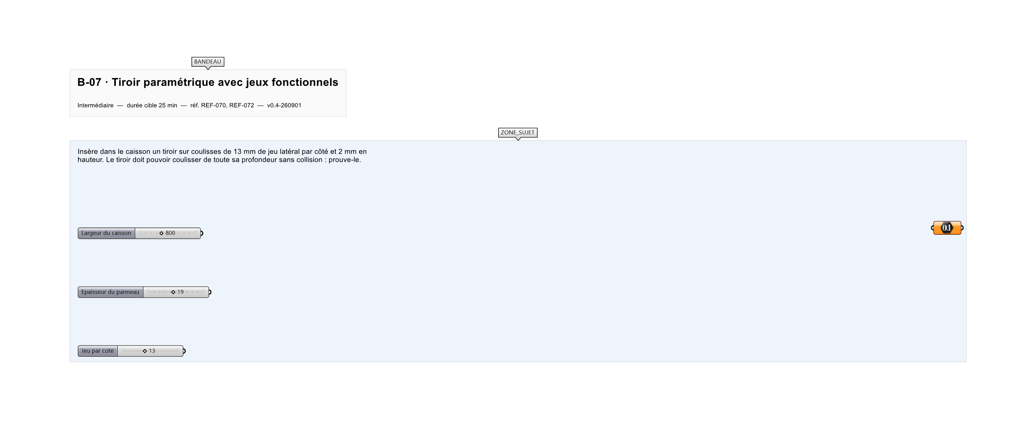
Le canvas à l'ouverture de B-07_sujet.gh : les données fournies et le paramètre REPONSE.
Ce qui vous est fourni
Le caisson de l'exercice B-06.
Ce qui est attendu
736 mm de largeur de tiroir.
Branchez votre résultat sur le paramètre REPONSE. La correction compare cette sortie en mode SingleValue.
La consigne ne nomme aucun composant, et c'est délibéré : nommer l'outil reviendrait à donner la réponse. Ce lot n'autorise que des composants natifs de Grasshopper pour Rhino 8 — aucun plugin tiers n'est nécessaire.
Barème
2 points pour le tiroir, 2 points pour la preuve d'absence de collision.
Le corrigé fait l'objet d'une fiche distincte, remise après validation ou en fin de séance.

